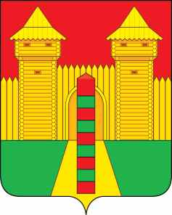

АДМИНИСТРАЦИЯ МУНИЦИПАЛЬНОГО ОБРАЗОВАНИЯ
«ШУМЯЧСКИЙ РАЙОН» СМОЛЕНСКОЙ ОБЛАСТИ

РАСПОРЯЖЕНИЕ

от 25.07.2022г.№ 165-р
п. Шумячи

Об одобрении подписания Соглашения об установлении побратимских связей между муниципальным образованием «Шумячский район» Смоленской области (Российская Федерация) и Кричевским районом Могилевской области (Республика Беларусь)

В соответствии с постановлением Администрации Смоленской области от 17.01.2018 г. № 6 «О мерах по реализации отдельных положений Федерального закона «Об основах приграничного сотрудничества», Уставом муниципального образования «Шумячский район» Смоленской области:

1. Одобрить подписание Соглашения об установлении побратимских связей между муниципальным образованием «Шумячский район» Смоленской области (Российская Федерация) и Кричевским районом Могилевской области (Республика Беларусь).

- Настоящее распоряжение вступает в силу со дня его подписания.

Глав муниципального образования
«Шумячский район» Смоленской области А.Н. Васильев

